证券投资者信心调查专报

（2013年第6期总第63期）

中国证券投资者保护基金有限责任公司
二〇一三年六月二十八日
中国证券投资者信心指数简介
为了解个人证券投资者在当前经济和市场环境下的投资心理和预期变化，2008年5月，保护基金公司在借鉴国内外投资者信心理论研究和调查工作实践的基础上，编制了中国证券投资者信心指数。该指数以月度为单位，从国内经济基本面、国内经济政策、国际经济和金融环境、股票估值指标、大盘乐观指标、大盘反弹指标、大盘抗跌指标、买入指标八个指标进行描述。
中国证券投资者信心指数数值介于0-100之间，50为中性值。指数大于50时，表示投资者中持乐观、积极看法的比例大于持悲观、消极看法的比例，投资者信心整体偏向乐观。指数值越高，表示投资者信心越强。指数小于50时，表示投资者中持乐观、积极看法的比例小于持悲观、消极看法的比例，投资者信心整体偏向悲观。

二〇一三年六月证券投资者信心调查分析报告

本次证券投资者信心调查从2013年6月1日起依托中国证券投资者保护网（www.sipf.com.cn）进行，截至6月26日,共有3,102名投资者填写了问卷。
调查发现，2013年6月投资者信心总指数为45.1，环比下降17.24%，同比下降0.88%，投资者信心总指数大幅下降，达到今年以来最低值，投资者整体信心偏向悲观。各项子指数本月均出现不同程度的下降，其中，国内经济基本面、国内经济政策、国际经济金融环境、大盘乐观、大盘抗跌几项指数下降超过10个点。
2013年6月与2013年5月投资者信心指数比较表
 | 2013年5月 | 2013年6月 | 月度变化
信心总指数 | 54.5 | 45.1 | -9.4
国内经济基本面 | 49.8 | 36.5 | -13.3
国内经济政策 | 56.7 | 43.3 | -13.4
国际经济金融环境 | 42.2 | 28.8 | -13.4
股票估值 | 59.4 | 55.6 | -3.8
大盘乐观 | 57.7 | 44.3 | -13.4
大盘反弹 | 43.4 | 37.6 | -5.8
大盘抗跌 | 64.7 | 54.3 | -10.4
买入 | 51.7 | 48.2 | -3.5
6月投资者信心主要呈现以下几个特点：
一、投资者总体信心下降至今年以来最低点
6月投资者信心指数（SICI）为45.1，较上月下降9.4。子指数方面，国内经济政策指数、国际经济金融环境指数和大盘乐观指数均下降了13.4；股票估值指数、买入指数下降较少，分别下降3.8和3.5。
受到国际市场调整以及中国市场突发流动性紧张等因素影响，近期市场大幅下跌，投资者信心受挫。今年以来投资者信心总指数首次降至50中值以下，投资者偏向悲观。
二、投资者对国内经济基本面的信心持续萎靡
6月国内经济基本面指数（DEFI）为36.5，较上月（49.8）下降13.3。其中，32.72%的投资者认为国内经济基本面对未来三个月的股市会产生有利影响，12.21%的投资者认为会产生不利影响，34.56%的投资者认为影响不大，回答影响不确定的投资者比例为20.51%。
从经济数据上分析，汇丰PMI已经连续第二个月下滑，创10个月以来新低，今年上半年我国经济增速进一步下降，基本面短期难以改观，投资者普遍认为宏观经济下半年将面临增速放缓风险，导致对实体经济不振的担忧加剧。
三、多数投资者认为国内经济政策将对股市形成负面影响
6月国内经济政策指数（DEPI）为43.3，比上月（56.7）下降13.4，达到2012年以来的最低点。有23.89%的投资者认为国内经济政策对未来三个月的股市会产生有利影响，34.56%的投资者预计产生不利影响，21.37%的投资者认为影响不大，回答影响不确定的投资者比例为20.18%。
目前，国务院常务会议以及央行的一系列表态及动作已经表明，决策层正在通过主动出击方式盘活国内市场存量货币，坚定调整经济结构，加强流动性管理，并承担经济增速放缓的代价，因此投资者负面情绪较浓厚。
四、投资者对国际经济和金融环境的信心大幅下降
6月国际经济和金融环境指数（IEFEI）为28.8，较上月（42.2）下降13.4，投资者悲观情绪蔓延。仅13.06%的投资者认为国际经济和金融环境对我国未来三个月的股市会产生有利影响，47.16%的投资者认为会产生不利影响，20.25%的投资者认为影响不大，认为影响不确定的投资者比例为19.54%。
纵观近期国际经济和金融环境，一方面，美联储主席伯南克表态最早今年开始退出宽松货币政策，致使全球主要股市普遍大幅下挫，纽约市场黄金价格也随之大幅下跌；另一方面，发达经济体不景气对新兴市场国家和发展中国家产生巨大影响，世界经济仍处于“软复苏”状态，存在增长动力不足的问题，从而引发投资者对全球经济增长前景的担忧。
五、股票估值指数相对稳定
6月股票估值指数（SVI）为55.6，较上月（59.4）下降3.8。有35.30%的投资者认为目前中国股票价格低于其真实价值或合理的投资价值，22.31%的投资者认为差不多，25.98%的投资者认为目前股票价格高于其真实价值或合理的投资价值，16.41%的投资者回答不确定。
六、投资者对大盘向好的信心不足
6月大盘乐观指数（LCOI）为44.3（上月为57.7)；大盘反弹指数为37.6（上月为43.4）；大盘抗跌指数为54.3（上月为64.7）；买入指数（BII）为48.2（上月为51.7)，分别下降13.4、5.8、10.4和3.5。
预测上证综指未来一个月和三个月会上涨的投资者分别为24.50%和34.85%，较上月分别下降11.02%和2.84%，仅有21.34%的投资者在未来3个月内考虑增加投资于股票的资金量，比5月下降0.90%。
近期，资金流动性偏紧，政策未释放宽松信号，银行“钱荒”不断，加之IPO重启预期升温，这些因素对市场信心构成直接影响。

附件：证券投资者信心指数及其各项子指数图

附件：
证券投资者信心指数及其各项子指数图
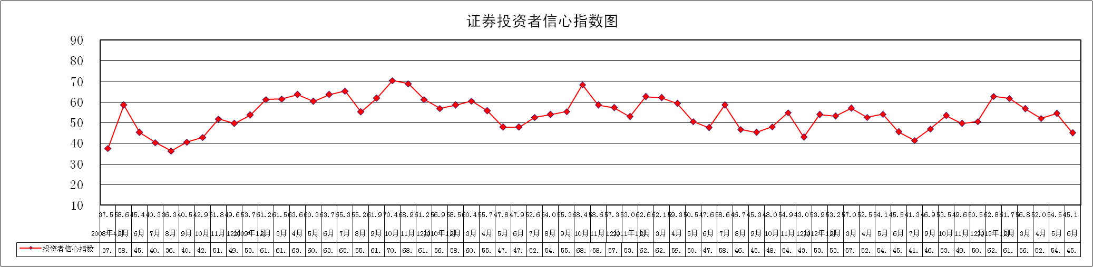

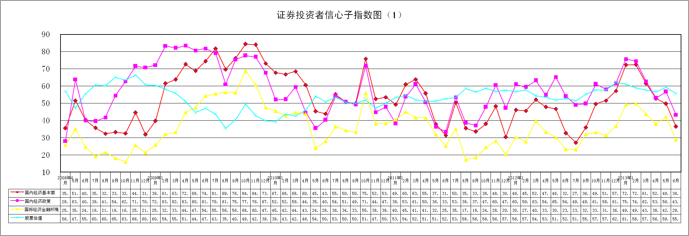
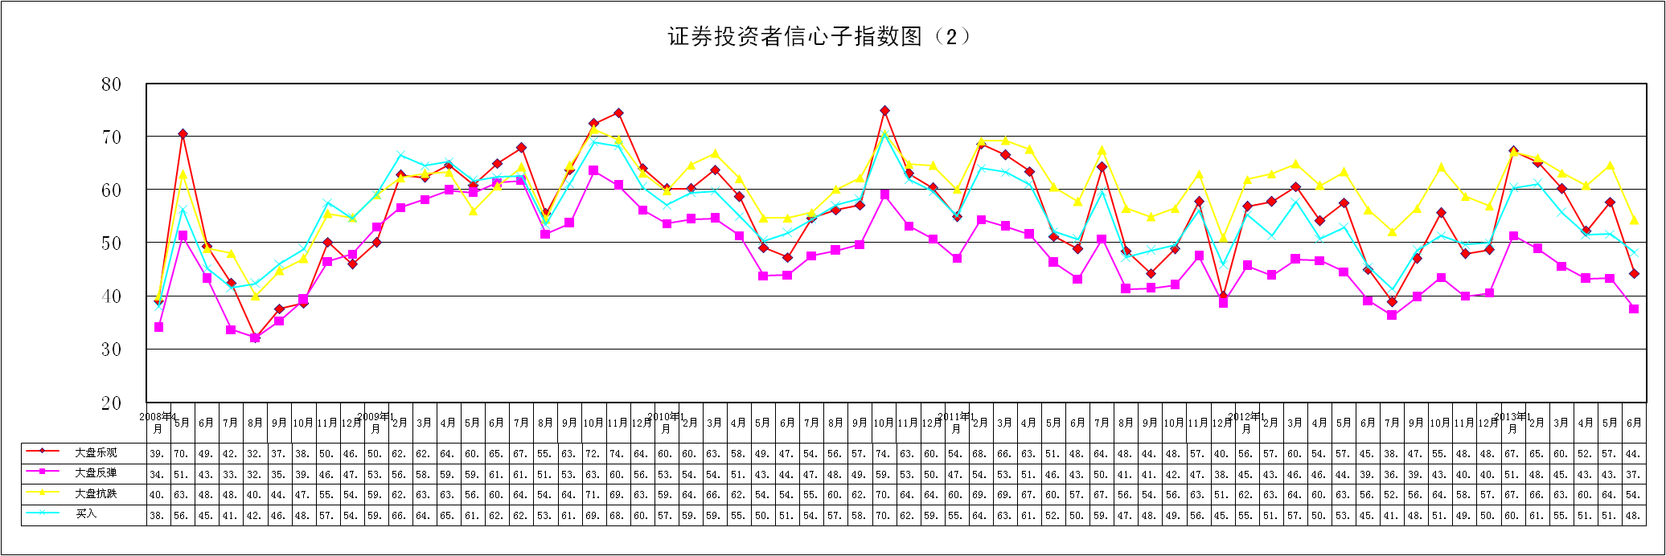
说明：信心指数取值范围为[0，100]，50为中性值。

